НАКАНУНЕ ЭКЗАМЕНА!

Многие считают: для того чтобы полностью подготовиться к экзамену, не хватает всего одной, последней перед ним ночи. Это неправильно. Ты уже устал, и не надо себя переутомлять. Напротив, с вечера перестань готовиться, прими душ, соверши прогулку.



Выспись как можно лучше, чтобы встать отдохнувшим, с ощущением своего здоровья, силы, боевого настроя. Ведь экзамен — это своеобразная борьба, в которой нужно проявить себя, показать свои возможности и способности.

Если экзамен сдан успешно:
• Похвалите себя.
• Постарайтесь отыскать положительные действия и качества, за которые стоит себя похвалить. Скажите: «Какой я молодец! Я хвалю себя за то, что…
• Побалуйте себя СЮРПРИЗом.

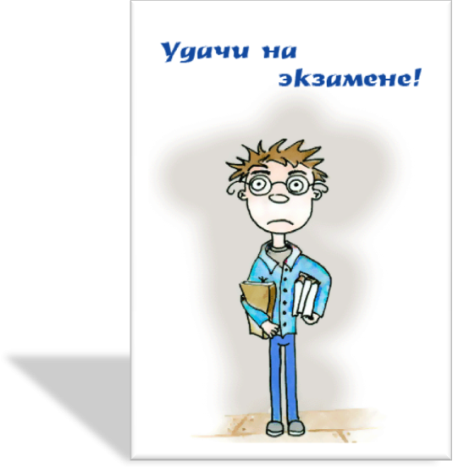
Если вы завалили экзамен:
• Задумайтесь и попытайтесь ответить на вопросы, почему это произошло, в чём твоя ошибка?
• Скажите себе: «Отрицательный результат – это тоже определённый опыт, из которого необходимо извлечь урок. Всем это под силу, все могут с этим справиться – и я смогу!»
Не забывайте о том, что экзамен – это всего лишь проверка знаний, а не приговор жизненным перспективам.

Советы выпускникам!
Как на отлично сдать экзамен!




Подготовка к экзамену!!!
• Составь план подготовки. Для начала определи, кто ты — «жаворонок» или «сова», и в зависимости от этого максимально используй утренние или вечерние часы. Составляя план на каждый день подготовки, необходимо четко определить, что именно сегодня будет изучаться. Не вообще: «немного позанимаюсь», а какие именно разделы и темы будут пройдены.
• Начни с самого трудного — с того раздела, который знаешь хуже всего. Но если тебе трудно «раскачаться», можно начать с того материала, который тебе больше всего интересен и приятен.
• Чередуй занятия и отдых, скажем, 40 минут занятий, затем 10 минут — перерыв
• Не надо стремиться к тому, чтобы прочитать и запомнить наизусть весь учебник. Полезно структурировать материал за счет составления планов, схем, причем желательно на бумаге. Планы полезны и потому, что их легко использовать при кратком повторении материала.
• Тренируйся с секундомером в руках, засекай время экзамена.
• Готовясь к экзаменам, никогда не думай о том, что не справишься, а, напротив, мысленно рисуй себе картину триумфа.

• Оставь один день перед экзаменом на то, чтобы вновь ПОВТОРИТЬ!!! все планы ответов, еще раз остановиться на самых трудных вопросах.
Успешная тактика сдачи экзамена!
• Будь внимателен!
• Соблюдай правила поведения на экзамене!
• Сосредоточься! Постарайся сосредоточиться и забыть про окружающих. Для тебя должны существовать только текст заданий и часы, регламентирующие время выполнения теста. Торопись не спеша!

• Не бойся! Жесткие рамки времени не должны влиять на качество твоих ответов. У тебя всё получится!

• Начни с легкого! Начни отвечать на те вопросы, в знании которых ты не сомневаешься, не останавливаясь на тех, которые могут вызвать долгие раздумья. Тогда ты успокоишься, голова начнет работать более ясно и четко, и ты войдешь в рабочий ритм. Ты как бы освободишься от нервозности, и вся твоя энергия потом будет направлена на более трудные вопросы.

• Читай задание до конца! Спешка не должна приводить к тому, что ты стараешься понять условия задания «по первым словам» и достраиваешь концовку в собственном воображении. Это верный способ совершить досадные ошибки в самых легких вопросах.
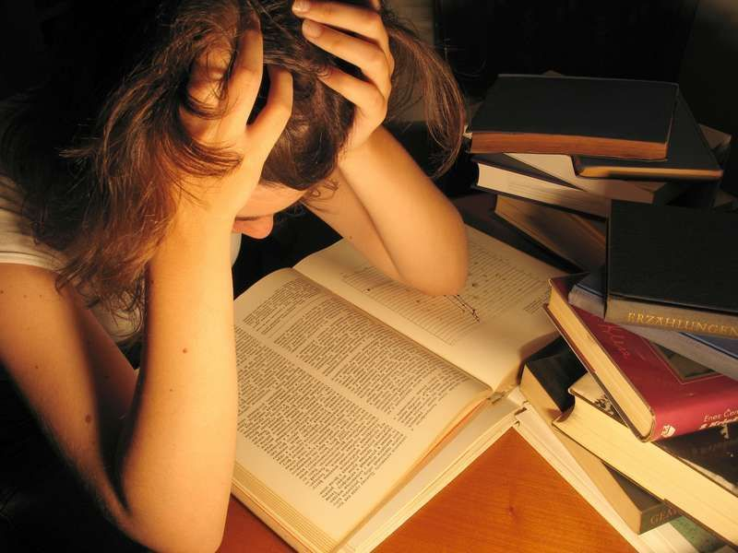

• Исключай! Многие задания можно быстрее решить, если не искать сразу правильный вариант ответа, а последовательно исключать те, которые явно не подходят.

• Проверяй! Обязательно оставь время для проверки своей работы.

• Не паникуй! Самое главное – успокоиться и сосредоточиться, и тогда успех не заставит себя ждать!

Да прибудет с тобой сила!

